Neujahrskonzerte 2024

Abokonzert 4

4. Jänner 2024 (Do) 20.00 Uhr Schlanders, Kulturhaus
5. Jänner 2024 (Fr) 20.00 Uhr Götzens, Gemeindezentrum
6. Jänner 2024 (Sa) 10.30 Uhr Innsbruck, Congress – Saal Tirol
NEU! 6. Jänner 2024 (Sa) 19.00 Uhr Innsbruck, Congress – Saal Tirol
7. Jänner 2024 (So) 21.00 Uhr Ischgl, Silvretta Therme

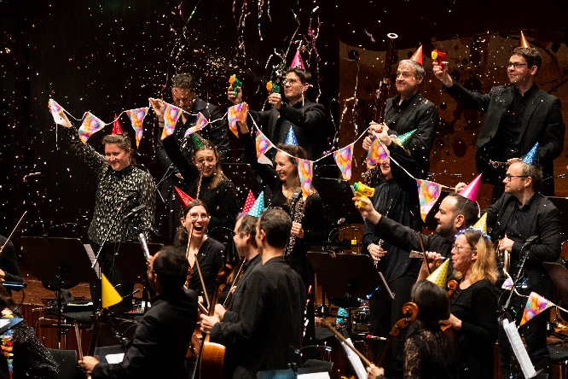
Das Tiroler Kammerorchester InnStrumenti unter der Leitung von Gerhard Sammer lädt auch heuer wieder zum schwungvollen Neujahrskonzert 2024: Es erwartet Sie wieder ein raffiniert konzipiertes Programm mit abwechslungsreicher Musik, einer inspirierenden Moderation mit Thomas Lackner sowie Gesangsnummern und energievollen Tanz- und Akrobatikeinlagen.

Die breite Musikpalette von Bruckner, Smetana, Mozart, Strauss und Millöcker bis Straus, Schönberg und Holst garantiert ein facettenreiches Konzert mit klassischen „Neujahrskonzert-Hits“ aber auch zahlreichen Überraschungen jenseits des Dreivierteltaktes. Ein besonderes Augenmerk richten wir dabei wieder auf Komponist:innen mit besonderen Jubiläen – die es im Jahresregentenrätsel wieder zu erraten gibt!

Als Gesangssolist wird mit Jack Marsina, einer der erfolgreichsten „Crooner" in Österreich zu hören sein. Die professionelle und lebendige Moderation gestaltet wieder wortgewandt und humorvoll Thomas Lackner. Mit dabei ist auch heuer wieder die Tanzformation „The Dance Experience“ unter der Leitung von Amy Pedevilla.

Aufgrund der großen Nachfrage wird das Konzert in Innsbruck am 6. Jänner zweimal stattfinden, einmal zur traditionellen Uhrzeit um 10.30 Uhr und zusätzlich auch um 19 Uhr.
Darüber hinaus ist das Orchester auch in Schlanders, Götzens und Ischgl zu Gast.

Programm

- Maria Theresia von Paradis (1759-1824): Ouvertüre zu „Der Schulkandidat“
- Oscar Straus (1870-1954): Walzerintermezzo Walzertraum
- Jahresregentenrätsel
- Agustín Lara (1897-1970): Granada (Arr. Otto Hornek)
- Jimmy Van Heusen (1913-1990): Come Fly With Me (Arr. Otto Hornek)
- Bedrich Smetana (1824-1884): Die Moldau
- Josef Strauss (1835-1916): Jockey-Polka op. 278

--- Pause ---

- Wolfgang Amadeus Mozart (1756-1791): Türkischer Marsch - Rondo alla Turca
- Gabriel Fauré (1845-1924): Sicilienne op. 78
- Richard Rodgers (1902-1979): The Lady Is A Tramp (Arr. Josef Laube)
- Jacques Revaux (*1940): My Way (Arr. Otto Hornek)
- Karl Millöcker (1845-1924): In Saus und Braus, Galopp oder Quecksilber
- Johann Strauss (1825-1899): An der schönen blauen Donau, Walzer op. 314

Jack Marsina, Gesang
The Dance Experience/Amy Pedevilla, Tanz
Thomas Lackner, Moderation
Gerhard Sammer, Dirigent
Tiroler Kammerorchester InnStrumenti

Konzerte
Schlanders: 4. Jänner 2024 (Do): Schlanders, Kulturhaus, 20.00 Uhr

Götzens: 5. Jänner 2024 (Fr): Götzens, Gemeindezentrum, 20.00 Uhr

Innsbruck: 6. Jänner 2024 (Sa): Innsbruck, Congress – Saal Tirol,
10.30 Uhr und 19.00 Uhr

Ischgl: 7. Jänner 2024 (So): Ischgl, Silvretta Therme, 21.00 Uhr

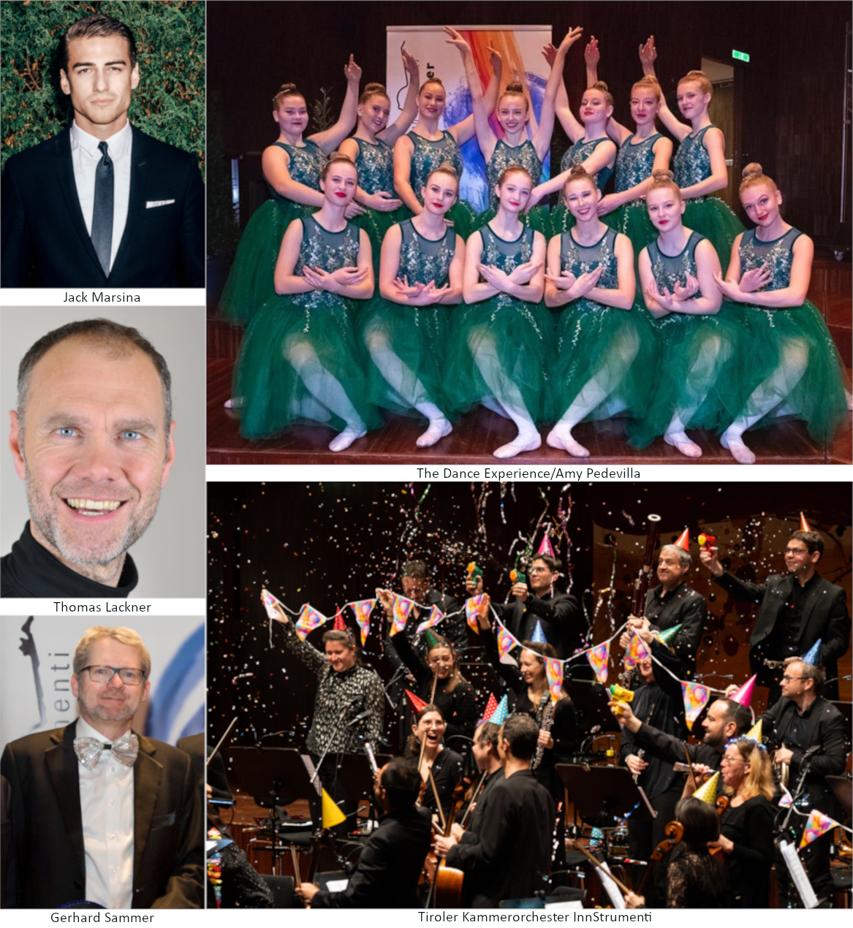

Fotocredits: Carlos Blanchard, Gabriele Grießenböck, Amir Kaufmann, Wolfgang Lackner, Sarah Peischer

TICKETINFOS

Kartenvorverkauf Innsbruck unter www.innstrumenti.at oder www.oeticket.com
KAT 1 € 42,-, KAT 2 € 36,-, KAT 3 € 28,-
€ 12,- Studierende/Präsenz- und Zivildiener, € 8,- Jugendliche 11-19 Jahre, € 2,- Kinder bis 10 Jahre

Alle Infos zur Konzertsaison 2023/24, zu den 8 Abokonzerten, den Sonderkonzerten, Schüler:innenkonzerten Ab InnS´ Konzert und dem Familienkonzert sowie zur Bestellung von Abos und Konzertkarten entnehmen Sie bitte dem neuen Programmfolder!

Informationen unter
www.innstrumenti.at
www.facebook.com/innstrumenti
www.youtube.com/user/Innstrumenti?feature=watch
www.innsbruck.info/erleben/veranstaltungen.html

Das Tiroler Kammerorchester bedankt sich für Ihre Treue und wünscht Ihnen für 2024 vor allem viel Gesundheit und Zufriedenheit – Prosit Neujahr!

Die Neujahrskonzerte werden unterstützt von
- Land Tirol
- Stadt Innsbruck
- Tourismusverband Innsbruck und seine Feriendörfer
- Hypo Tirol Bank AG
- Tiroler Tageszeitung
- Kronen Zeitung
- Ö1 Club
- LSG Wahrnehmung von Leistungsschutzrechten GmbH
- PIXEL PROJECT GmbH
- GBG Seidemann GmbH

